巴燕乡2016年度部门决算分析报告

一、部门情况
（一）基本情况
1、部门职能
乡党委：（1）保证党的路线、方针、政策的坚决贯彻执行。领导和监督同级人大、政府落实上级安排的各项工作任务。教育和管理全乡各族干部群众，抓好经济建设，维护社会稳定。
（2）负责抓好本乡党建工作、群团工作、新闻宣传工作。抓好精神文明建设，丰富群众文化生活，提倡移风易俗，反对封建迷信，破除陈规陋习，树立社会主义新风尚。
（3）完成县委、县政府交给的其他工作任务。
乡政府：（1）执行本级党委和人民代表大会的决议及上级国家行政机关的决定和命令，发布决定和命令。
（2）执行本行政区域内的经济和社会发展计划、预算，管理本行政区域内的经济、教育、科学、文化、卫生、体育事业和财政、民政、公安、司法行政、计划生育等行政工作；取缔非法经济活动，调解和处理民事纠纷，打击刑事犯罪维护社会稳定。
（3）制定和组织实施村镇建设规划，经济、科技和社会发展计划，制定产业结构调整方案，组织指导好各业生产，搞好商品流通，协调好本乡与外地区的经济交流与合作，抓好招商引资，人才引进项目开发，不断培育市场体系，组织经济运行，促进经济发展。
（4）办理上级人民政府交办的其它事项。
2、人员情况及增减变动原因
我单位共有行政编制29名，2016实有在职人员32人，（含1名工勤人员），2016年实有在职职工32人，较之去年无人员增减变化。2016年共有行政退休人员4人，事业退休人员1人，共计4人。
（二）、2016年度取得的主要事业成效
我单位牢固树立“要吃饭，保稳定，促发展”的意识，确保机关、事业单位人员工资、维稳经费、民政定补对象的正常发放和机关正常运转，同时还积极筹措资金用于社会公益事业的支出。有效地调动了全乡各级干部和各族群众维稳定、思和谐、促发展的积极性，改善了巴燕乡办公条件和人居环境，调动了全乡各族党员干部全面完成今年县委、县人民政府提出的各项目标任务的积极性，推动各项工作和社会事业更好地向前发展。
在县财政局的指导监督下，一是提高了专款专用能力。各种资金有专门的走向，减少了资金的中转环节，避免了中途的截留挪用。二是乡财务管理得到有效规范。乡财务管理得到了进一步的规范。如工程类资金的支付，必须附有预算、合同（协议）、进度报告单，工程结束后，还要有工程决算、相关部门的验收单等。 三是约束了非正常性开支。将乡收入全部纳入预算管理，财政收入及时缴入国库，严格控制支出及支出顺序，先保工资发放，再保运转和重点支出，有利于各项工作的正常开展。四是规范了会计核算，确保会计信息质量。规范了会计核算程序，统一了核算口径，确保会计信息质量，对会计档案资料的规范和保管都起到了积极的促进作用。五是严格控制非必要性支出，集中财力办大事。按时开展财务公开，我乡招待费、车辆维修费、交通等费用大幅度降低，同时机关办公条件和生活条件得到改善，乡干部职工和农牧民群众的满意度大大提高。
巴燕乡在上级财政资金的支持下，农村社会持续稳定，各项社会事业迅速发展，农业效益显著提高，农民收入明显增加，各族人民安居乐业，全乡农村经济总收入呈现15%的高速增长态势，为实现全面建成小康社会的奋斗目标奠定了良好的基础。
二、收入支出预算执行情况分析
（一）收入支出预算安排情况
我单位严格按照预算执行，2015年我单位收支均为776.35万元，2016年收入为818.79万元，与支出一致，较之2015年增加了5.46%，其主要变动原因为工资变动。
（二）收入支出执行情况
2015年我单位收支均为776.35万元，2014年收入为818.79万元，与支出一致，较之2015年增加了5.46%，其主要变动原因为工资变动。
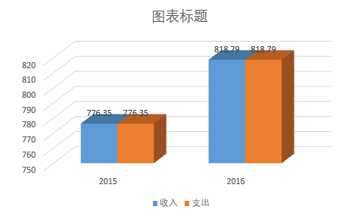
1、收入支出与预算对比分析
2016年财政拨入经费为818.79万元，2016年预算数818.79万元一致。其中：工资福利支出预算为419.22万元，实际拨入基本经费为419.22万元，商品和服务支出预算项目经费为49.49万元，实际拨入商品和服务收入49.49。对个人和家庭的补助支出经费预算为350.08万元，实际拨入对个人和家庭补助收入为350.08万元。
单位名称 | 总额 | 工资性福利支出 | 商品和服务支出 | 个人和家庭补助
预算数 | 818.79 | 419.22 | 49.49 | 350.08
实际拨款 | 818.79 | 419.22 | 49.49 | 350.08
增减额度 | 0 | 0 | 0 | 0
比率% | 0 | 0 | 0 | 0
2、收支结构分析
2016年本年度实际收到的公共预算拨款收入818.79万元，与收入持平。其中人员经费支出419.22万元；日常公用经费49.49万元。
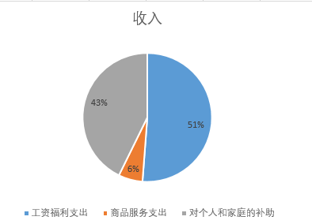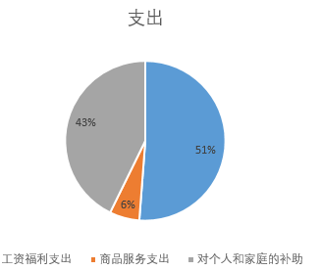
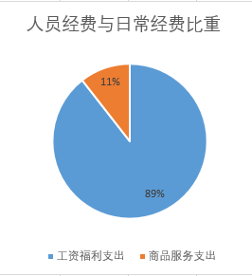
巴燕乡政府2016年收入支出分布情况（万元）
序号 | 合计 | 工资福利  支出 | 商品和服务支出 | 对个人和家庭的补助
收入 | 818.79 | 419.22 | 49.49 | 350.08
支出 | 818.79 | 419.22 | 49.49 | 350.08
3、重点经济分类支出执行情况。
（1）“三公”经费支出：2016年“三公”经费支出预算为6.30万元，实际支出为6.28元，较之2015年6.41万元减少了0.13万元。
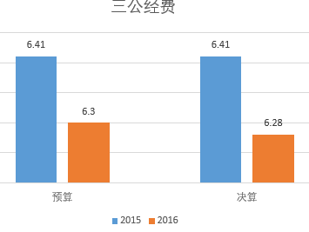
（2）会议费支出情况：2016年会议费支出预算为0.79万元，实际支出为0.79万元，较之2015年0.83万元减少了5.82%(0.04万元)。
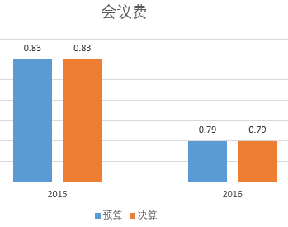
4．预算执行中存在的问题、原因及改进措施
由于我单位专业财务人员的紧缺，造成思想认识尚不到位，对于预算执行工作的重要性认识不足，缺乏主动性。
改进措施：（1）统一思想，提高认识，加强领导。我乡必须统一思想认识，强化责任意识，把日常支出严格按照预算执行列入重要议事日程，积极配合，做好工作。（2）进一步加大预算执行工作推进力度。
（三）年末收支结余情况分析
2016年本年收入为818.79万元，本年支出为818.79万元，收支平衡，无结余。
三、资产负债情况分析
资产总额129.25万元,负债合计7.76万元,净资产合计121.49万元。资产负债率6%。
四、决算等财务工作开展情况
1、我单位财务人员参加2016年决算安排会后，主动与单位领导联系沟通，传达了会议精神。
2、召开我乡决算编制会，主动与县财政局主管部门核定账务信息，偿还欠款，为决算的编制做准备。
3、安排财务人员开展决算编制工作，目前我乡2016年度部门决算已上报县财政局主管部门。

巴燕乡人民政府
2017年1月5日

